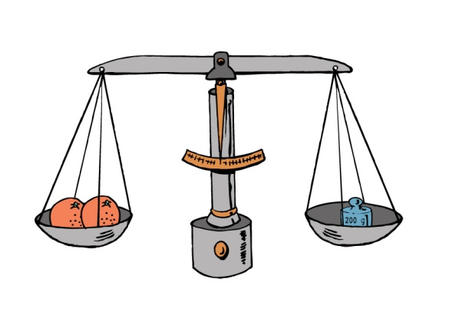
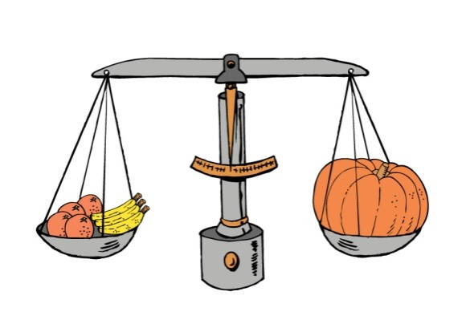
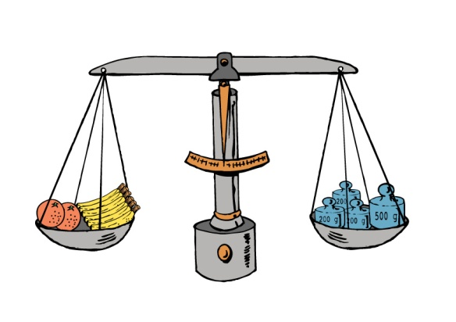
1.- Deduce el peso de la naranja, el plátano y la calabaza:

200 g
1100 g

Plátano: |  | Naranja: |  | Calabaza:

2.- Haz los cambios a gramos de las siguientes unidades:
8,2 kg= __________________________________ g

3,34 hg= _________________________________ g

3.- Haz los cambios a kilogramos de las siguientes unidades:
786 dag = ___________________________________ kg
7843 g = ____________________________________ kg

4.- Escribe los pesos de las imágenes de la forma siguiente:
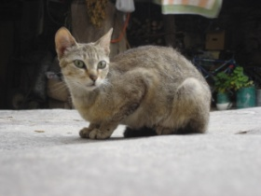 | 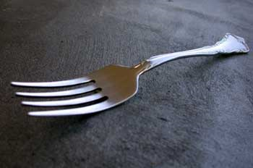 | 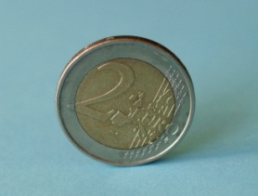 | 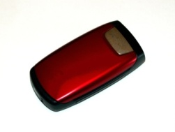
3,350 kg | 9,45 g | 8,49 g | 7,285 dag

Gato ___ kg ___ hg ___ dag ___ g
Tenedor ___g ___dg ___ cg
Moneda ___g ___dg ___ cg
Móvil ___ dag ___ g ___ dg ___ mg

5.- Resuelve el siguiente problema:
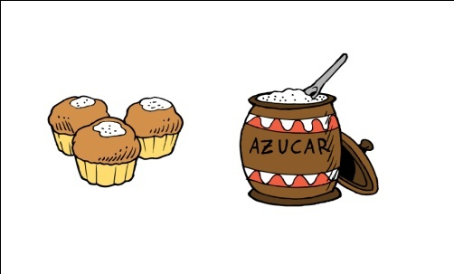
Necesitamos 5,5 gramos de azúcar para elaborar una magdalena. ¿Cuántos kg de azúcar necesitaríamos para elaborar 5000 magdalenas?

¿Qué te están pidiendo?
Datos | Operaciones
Solución

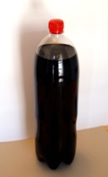
6.- Relaciona cada objeto con el peso que crees más conveniente:

Una botella de cola grande contiene aproximadamente:
A | 20 ml |  | B | 2 l |  | C | 20 cl

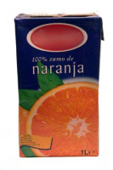
Un cartón de zumo pequeño contiene aproximadamente:
A | 20 cl |  | B | 2 l |  | C | 20 ml

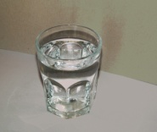
Un vaso de agua tiene una capacidad aproximada de:
A | 20 ml |  | B | 200 l |  | C | 2 dl

7.- Haz los cambios de unidades siguientes:
28 dcl= __________________________________ ml
3,84 hl= _________________________________ l

8.- Haz los cambios de unidades siguientes:
453 ml = ___________________________________ l
5296 cl = ____________________________________ dal

9.- Ordena de mayor a menor capacidad.
8,4 l 56 cl 67 ml 7,9 kl 45 hl 9 dal 3 dcl
______ ≥ ______ ≥ ______ ≥ ______ ≥ _______ ≥ ______ ≥ _______

10.- Resuelve el siguiente problema:
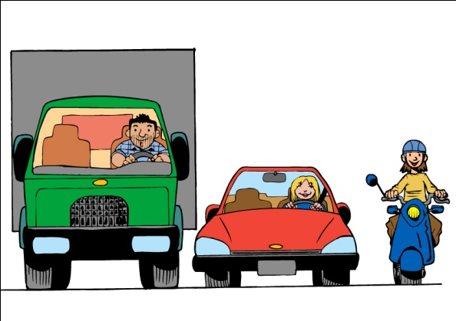
El padre de Juan tiene un camión de reparto y gasta 37,5 litros de gasolina diarios para hacer su reparto. La madre de Juan gasta 12,8 litros con su coche para ir y volver del trabajo cada día. Y Juan tiene una moto que gasta 4,5 litros de gasolina para ir y volver de la universidad diariamente. ¿Cuántos litros de gasolina gasta toda la familia de Juan a la semana?

¿Qué te están pidiendo?
Datos | Operaciones
Solución

11.- Invéntate un problema de masa:
___________________________________________________________________________________________________________________________________________________________________________________________________________________________________________________________________________________________________________________________________________________________________
¿Qué te están pidiendo?
Datos | Operaciones
Solución

12.- Invéntate un problema de capacidad:
___________________________________________________________________________________________________________________________________________________________________________________________________________________________________________________________________________________________________________________________________________________________________
¿Qué te están pidiendo?
Datos | Operaciones
Solución

